Доброта - это самое удивительное явление в мире. Она сближает людей, как ничто другое, избавляет нас от одиночества, душевных ран, непрошенных обид. Именно доброта спасет мир и каждого из нас.

Мы неоднократно говорим о добром отношении к тем, кто в этом нуждается. Доброта, милосердие, радость, переживание за других, создают основу человеческого счастья. Человек, который делает добро другим, чувствует себя счастливым.

4 декабря детский сад № 3 вновь гостеприимно распахнул свои двери для дорогих гостей.

В музыкальном зале в этот день, в честь декады добра и милосердия, открылось "Музыкальное кафе", куда пришли гости: ветераны ДОУ, члены Всероссийского общества слабовидящих людей Барабинского района, педагоги детской музыкальной школы, сотрудники детского сада, бабушки, мамы и дошколята.

Все удобно расположились за столиками. Настроение у гостей мероприятия было приподнятым, кругом царила доброжелательная атмосфера, сияли улыбки друзей.

С приветственным словом к присутствующим обратилась И.А. Герман-заведующий ДОУ, пожелав всем здоровья, терпения, жизненной энергии и добра.

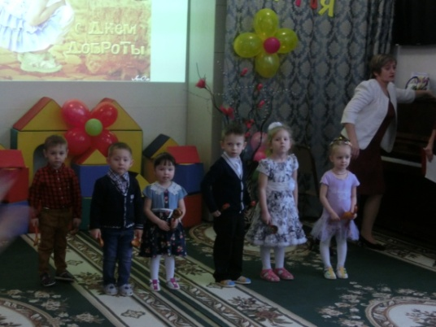Затем начался концерт, где дошколята с воодушевлением рассказывали стихи, пели для гостей песни о доброте, о маме, о бабушке. Исполняли веселые танцы. Бурными аплодисментами зал встретил самых маленьких артистов с их ярким танцем с ложками.

Затаив дыхание, присутствующие слушали концертные номера педагогов детской музыкальной школы. Выступление народного ансамбля "Надежда" порадовало всех и очень украсило всю программу.

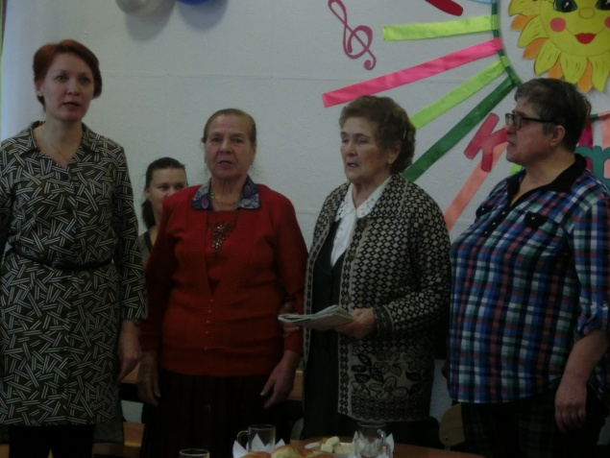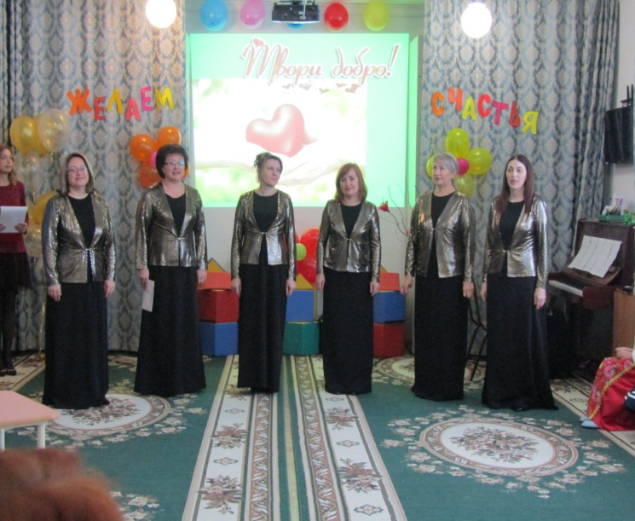

Квартет ветеранов общества слабовидящих людей преподнес свой сюрприз: со слезами на глазах весь зал слушал в их исполнении песню о маме.

В конце праздника дошколята подарили на память всем, пришедшим на эту встречу, небольшие подарки, сделанные с любовью своими руками.

Завершилось мероприятие в "Музыкальном кафе" чаепитием с пирогами, которые с душой испекли повара детского сада.

Благодарим всех участников, всех гостей за их частички добра и теплоты.

Давайте делать все зависящее от нас, чтобы вокруг всегда была доброта, любовь и милосердие!

